МІНІСТЕРСТВО ОСВІТИ І НАУКИ УКРАЇНИ
НАЦІОНАЛЬНИЙ УНІВЕРСИТЕТ “ЛЬВІВСЬКА ПОЛІТЕХНІКА”



ЧИСЕЛЬНЕ РОЗВ’ЯЗУВАННЯ НЕЛІНІЙНИХ РІВНЯНЬ

МЕТОДИЧНІ ВКАЗІВКИ
з курсу "Чисельні методи"
для студентів базового напрямку
6.0802 "Прикладна математика"

Затверджено
на засіданні кафедри
“Прикладна математика”
Протокол № 7 від 14.3.2002 р.

Львів 2002
Чисельне розв′язування нелінійних рівнянь: Методичні вказівки з курсу «Чисельні методи» для студентів базового напрямку 6.0802 «Прикладна математика»/ Укл.: М.В.Кутнів, Я.В.Пізюр, А.Б.Гуць. – Львів: Видавництво Національного університету «Львівська політехніка», 2002.- с.

Укладачі Кутнів М.В., канд. фіз-мат. наук, доц.,
Пізюр Я.В., канд. фіз-мат. наук, доц.,
Гуць А.Б.., асист.

Відповідальний за випуск Костробій П.П., канд. фіз-мат. наук, проф.

Рецензенти Максимів Є.М., канд. фіз-мат. наук, доц.,
Гнатів Б.В., канд. фіз-мат. наук, доц.

ЧИСЕЛЬНЕ РОЗВ’ЯЗУВАННЯ НЕЛІНІЙНИХ РІВНЯНЬ

Нехай задано рівняння:
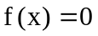, (1)
де 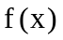 - неперервна функція.
Чисельне розв’язування рівняння (1) складається з двох етапів:
- відокремлення коренів, тобто пошук проміжків, на яких є тільки один корінь рівняння;
- обчислення коренів з наперед заданою точністю.
Для відокремлення коренів корисне відоме з аналізу твердження:
Теорема 1. Якщо неперервна функція набуває різних знаків на кінцях відрізка 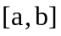, тобто 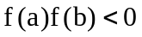, то в цьому проміжку є принаймні один корінь рівняння.
Якщо, крім того, похідна існує і зберігає постійний знак у проміжку 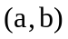, то корінь єдиний.
Універсальним методом відокремлення коренів є побудова графіка функції 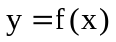 за допомогою ЕОМ, тобто графічне відокремлення.
Наближені значення коренів уточняють різними ітераційними методами. Розглянемо найефективніші з них.

- Метод ділення навпіл (метод дихотомії або бісекції)
Нехай ми знайшли такі точки 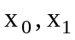, що 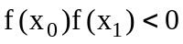 і на відрізку 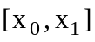 лежить лише один корінь рівняння (1). Обчислення будемо виконувати за такою схемою: покладемо 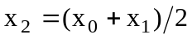 і за 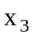 виберемо те із значень 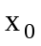 чи 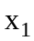, для якого 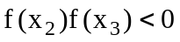, далі обчислюємо 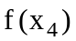, 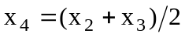, і т.д. Цей процес продовжується доти, доки довжина відрізка, який містить корінь не стане меншою за . Середина останнього відрізка дає значення кореня з заданою точністю . Такий ітераційний процес, очевидно збігається зі швидкістю геометричної прогресії із знаменником 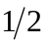, тобто
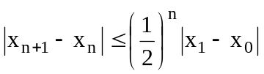.
Основний недолік цього методу - повільна збіжність.

- Метод послідовних наближень (простої ітерації)
Нехай на відрізку рівняння (1) має корінь 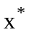. Запишемо (1) у вигляді
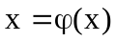, (2)
де 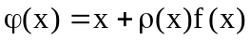, 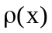- довільна функція, яка не має коренів на . Зокрема, 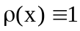.
Метод простої ітерації визначається формулою
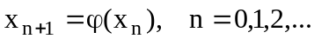, (3)
де - номер ітерації, - початкове наближення.
Справджується твердження.
Теорема 2. Нехай функція 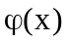 у деякому околі 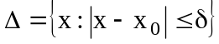 задовольняє умову Ліпшиця
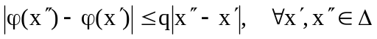 (4)
із сталою Ліпшиця 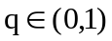, причому
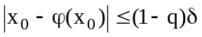.
Тоді рівняння (2) має в околі Δ єдиний корінь 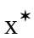, який є границею послідовності 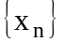, що визначається формулою (3).
Доведення. Покажемо, що відображає в банаховому просторі 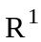 замкнуту кулю Δ в себе. Дійсно, якщо 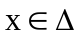, тобто 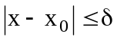, то
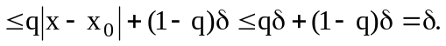
Крім того, на Δ – стискаюче відображення в силу умови Ліпшиця (4).
Отже, на підставі принципу стискаючих відображень в кулі Δ існує єдиний розв’язок рівняння (2). Теорема доведена.
Для похибки 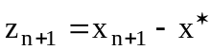 маємо оцінку
,
тому кажуть, що метод послідовних наближень збігається із швидкістю геометричної прогресії з знаменником .
Якщо функція має похідну на Δ, то умова Ліпшиця виконується, коли 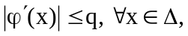 бо тоді згідно з формулою скінченних приростів , де 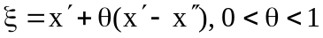. Більшу швидкість збіжності має метод Ньютона.

- Метод Ньютона (метод дотичних)
Використовуючи формулу Тейлора з залишковим членом в формі Лагранжа, запишемо рівність
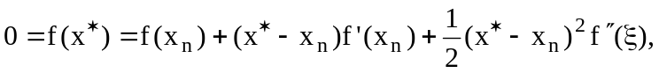
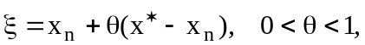
де - точне значення кореня. Якщо у цьому розкладі відкинути останній член (залишковий член) і замінити на 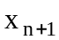
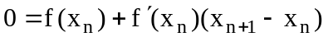
або
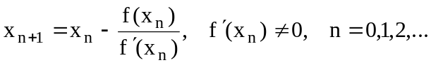, (5)
то отримаємо метод Ньютона. Метод Ньютона називають також методом дотичних, оскільки нове наближення є абсцисою точки перетину дотичної до графіка функції , проведеної в точці 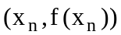, з віссю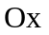 ( рис. 1).
Записавши рівняння (5) у вигляді (3), де 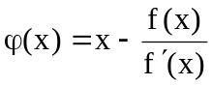, помічаємо, що метод Ньютона є методом простої ітерації для (2). Припустимо, що відрізок містить єдиний корінь рівняння і функція має неперервні похідні першого і другого порядків, які не перетворюються в нуль на . Тоді
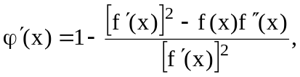
причому 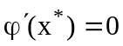. Це означає, що існує окіл точки , в якому 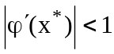, і якщо початкове наближення взято з цього околу, то за теоремою 2 послідовність 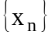, знайдена за методом Ньютона, буде збігатися до .

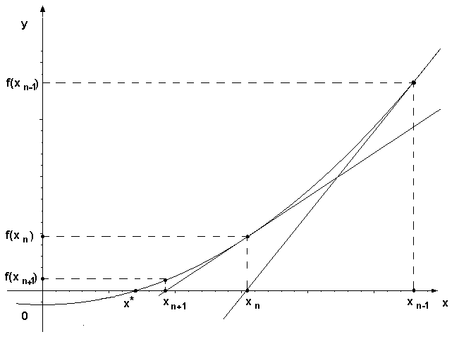
Рис. 1. Геометрична інтерпретація методу Ньютона

Розглянемо теорему, яка конкретно вказує на вибір початкового наближення для одного класу функцій .
Теорема 3. Нехай 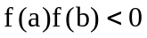, функції 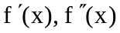, неперервні і відмінні від нуля на або, що те саме, зберігають знак на . Тоді, якщо початкове наближення 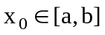 задовольняє умову 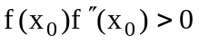, то послідовність методу Ньютона збігається до кореня 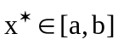.
Доведення. За умов теореми рівняння має лише один корінь на . Розглянемо випадок . Тоді точка 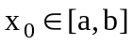, яка задовольняє умову міститься, очевидно, справа від , тобто 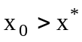, 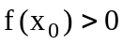. Розглянемо 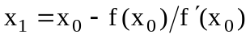. Згідно умов теореми маємо 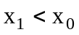. Застосовуючи формулу Тейлора, одержимо
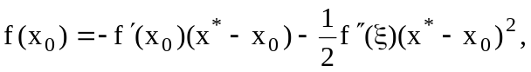
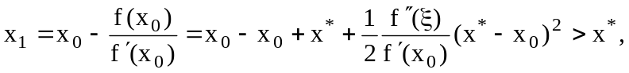
тобто 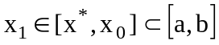. Застосуємо метод математичної індукції. Припустимо, що 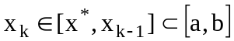 і доведемо, що 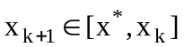. Дійсно, за формулою Тейлора
і звідси
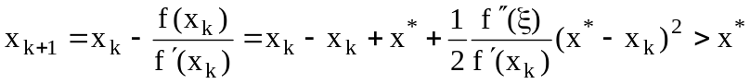.
Оскільки за припущенням , то 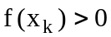, і тому
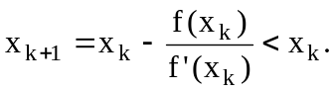
Отже, 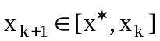 що і треба було довести. А це означає, що послідовність монотонно спадає і обмежена знизу, тобто існує границя 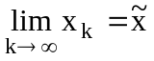. Перейшовши до границі в (5), переконуємося, що 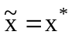. Для повного доведення теореми досить аналогічно розглянути інші можливі випадки розміщення знаків 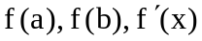, 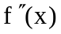. Теорему доведено.

Для оцінки похибки припустимо, що
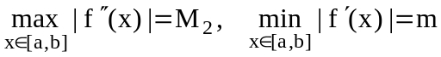.
Тоді за формулою Лагранжа
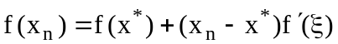
або
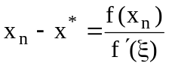.
За формулою Тейлора
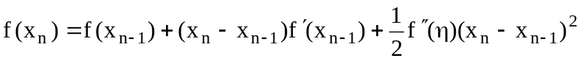,
.
Оскільки 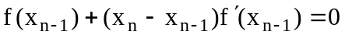, то
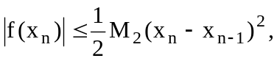
a тому
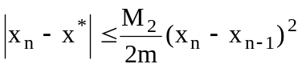.
Ця оцінка є апостеріорною, а тому зручною для практичного застосування і свідчить про високу швидкість збіжності методу Ньютона. Недоліками методу є те, що на кожній ітерації потрібно обчислювати значення функції та її похідної, а також складність вибору початкового наближення.

- Метод січних
Якщо в методі Ньютона похідну замінити різницею
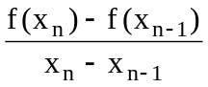,
то одержимо ітераційний метод
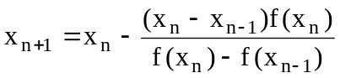. (6)
Tака заміна цілком природна, бо
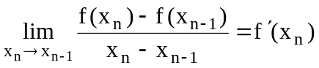.
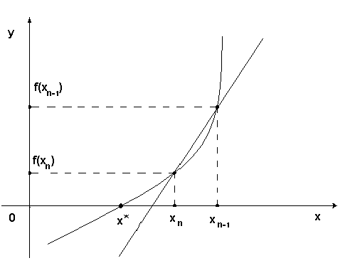

Рис.2. Геометрична інтерпретація методу січних.

Mетод січних (6), на відміну від попередніх методів є двокроковим, тобто нове наближення визначається через дві попередніх ітерації 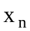 і 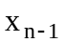, а тому необхідно задавати два початкових наближення і .
Геометрична інтерпретація методу січних полягає у наступному. Через точки 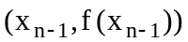, 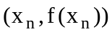 проводиться пряма, і абсциса точки перетину цієї прямої з віссю і є новим наближенням 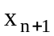 (рис. 2).
Зауваження 1. При застосуванні ітераційних методів (послідовних наближень, Ньютона, січних) виникає питання, коли припинити ітераційний процес, щоб одержати розв’язок з заданою точністю . Як правило використовують найпростіші умови 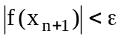 або 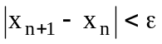. Перша умова може дати недостовірний результат, якщо функція поблизу кореня є дуже пологою, що є можливим у випадку кратного кореня. Друга умова може привести до невірного результату в різних випадках у залежності від конкретного ітераційного методу. Наприклад, у випадку методу Ньютона це може відбутися, якщо на деякій ітерації похідна виявляється дуже великою. Інколи перевіряють обидві умови.
Приклад 1. Показати, що для рівняння 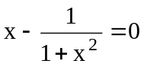 послідовні наближення 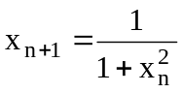 збігаються до єдиного кореня при 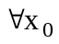. Оцінити , при якому для похибки 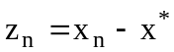 (-точний розв’язок) виконується нерівність 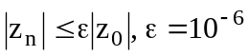.
Розв’язування. Оскільки функція 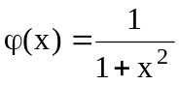 диференційовна, то умова збіжності методу послідовних наближень 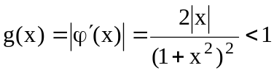. Знайдемо найбільше значення функції 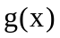. З рівностей
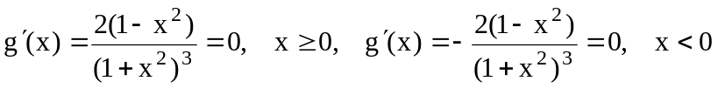
випливає, що критичні точки цієї функції 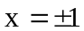. Отже найбільше значення функції дорівнює 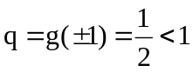. А тому, згідно принципу стискаючих відображень, рівняння 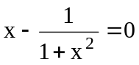 має єдиний розв’язок і послідовні наближення 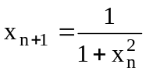 збігаються до цього розв’язку при .
Для похибки ітераційного методу справджується нерівність 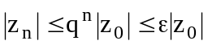, з якої випливає
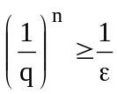
або
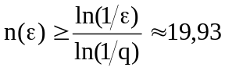.
Отже, 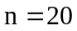.
Приклад 2. Виділити графічно корені рівняння 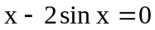. Показати, що ітерації 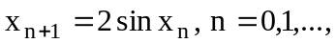 збігаються до кореня з інтервалу 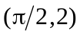 для 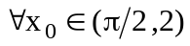. Застосувати метод Ньютона до цього рівняння і встановити за яких початкових наближень ітерації будуть збіжні до кореня з інтервалу .
Розв’язування. Побудуємо графіки функцій 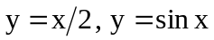. З рис. 3 видно, що рівняння має три корені: один 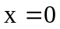, другий на інтервалі , третій на інтервалі 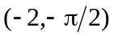. Дослідимо на збіжність ітераційний метод послідовних наближень на інтервалі . Оскільки при 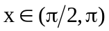 функція 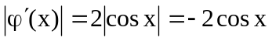 зростає, то 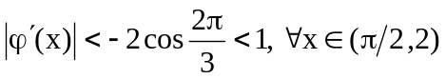. Отже, метод послідовних наближень збіжний . Застосуємо метод Ньютона (5), де . Тоді одержимо ітераційний процес
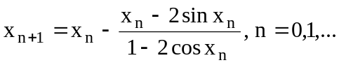 (7)
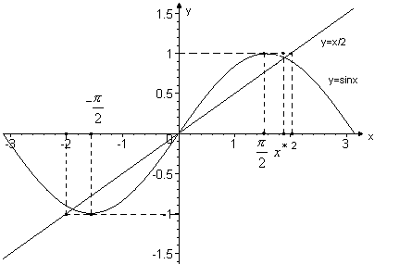
Рис. 3. Графіки функцій 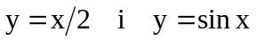.

Для знаходження початкового наближення за якого цей ітераційний метод буде збіжний на інтервалі використаємо теорему 3. Маємо . Якщо 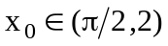, то 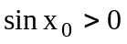. Звідси випливає, що повинна виконуватися нерівність 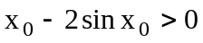. Таким чином (див. рис.3), за умови 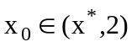 (-точний розв’язок вихідного рівняяня) ітераційний метод (7) буде збігатися до кореня з інтервалу .

Котрольні завдання
1. Нехай -додатнє ціле і -додатнє число. Покажіть, що застосування методу Ньютона до рівняння 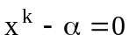 призводить до послідовності ітерацій
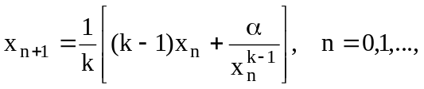
яка збігається 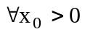.
2. Для рівняння 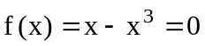, яке має корені і 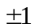 покажіть, що метод Ньютона локально збігається до кожного з цих коренів. Визначіть інтервал, для якого ітерації Ньютона будуть збіжні до коренів рівняння за будь-якого початкового наближення 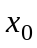 з цього інтервалу.
3. Виділіть графічно корені рівняння 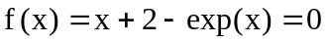 і вкажіть інтервали розташування коренів. Покажіть на якому інтервалі ітерації 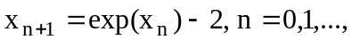 збігаються до кореня із цього інтервалу для 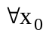, що належить цьому інтервалу. Застосуйте метод Ньютона. При яких початкових значеннях ітерації будуть збігатись до кореня.
4. Для рівняння 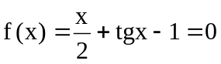 виконати завдання 3.
5. Для рівняння 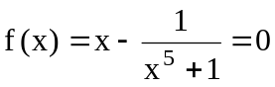 виконати завдання 3.

Завдання для лабораторної роботи
Мета роботи. Студенти повинні оволодіти методами чисельного розв’язування нелінійних рівнянь, а також набути практичних навиків у їх реалізації на ЕОМ.

Порядок виконання роботи
- Одержати варіант завдання (див. додаток).
- Вивчити відповідний лекційний матеріал і рекомендовану літературу.
- Графічно відокремити корені рівняння, побудувавши графік фкнкції за допомогою ЕОМ (наприклад, використати один з пакетів програм: Maple, Mathematica, Matcad, Matlab або ін.).
- Використовуючи будь-яку з відомих Вам мов програмування, розв′язати задачу на ЕОМ з точністю 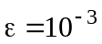 методом ділення навпіл.
- Уточнити одержаний результат з точністю 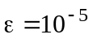 за допомогою одного з методів: послідовних наближень, Ньютона або січних. Перевірити умови застосування вибраного чисельного методу.

Зміст звіту
- Постановка задачі (конкретний варіант).
- Короткий опис алгоритму розв′язування поставленої задачі.
- Текст програми.
- Результати розв′язування на ЕОМ.

СПИСОК ЛІТЕРАТУРИ
- Бахвалов Н.С., Жидков Н.П., Кобельков Г.М.. Численные методы.-М.:Наука, 1987.
- Гаврилюк І.П., Макаров В.Л. Методи обчислень. –К.:Вища школа, 1995, ч.1, ч.2.
- Данилович В., Кутнів М. Чисельні методи.-Львів:Кальварія, 1998.
- Калиткин Н.Н. Численные методы.-М.:Наука, 1978.
- Самарский А.А., Гулин А.В. Численные методы. - М.:Наука, 1989.
- Трифонов Н.П., Пасхин Е.Н. Практикум работы на ЭВМ.-М.: Наука, 1982.

ДОДАТОК
Варіанти завдань для лабораторної роботи

№ вар. |  |  | № вар.
1 | 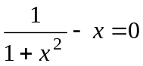 |  | 14 | 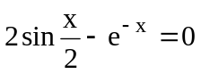
2 | 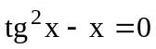 |  | 15 | 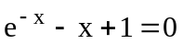
3 | 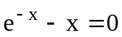 |  | 16 | 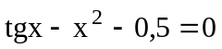
4 | 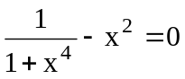 |  | 17 | 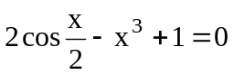
5 | 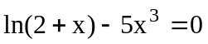 |  | 18 | 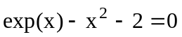
6 | 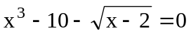 |  | 19 | 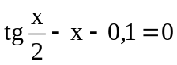
7 | 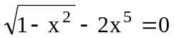 |  | 20 | 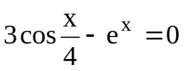
8 | 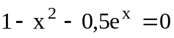 |  | 21 | 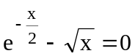
9 | 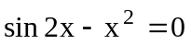 |  | 22 | 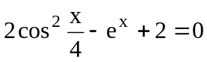
10 | 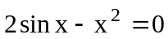 |  | 23 | 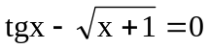
11 | 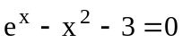 |  | 24 | 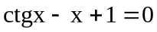
12 | 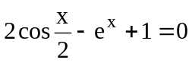 |  | 25 | 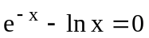
13 | 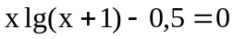 |  | 26 | 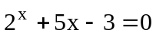

НАВЧАЛЬНЕ ВИДАННЯ

ЧИСЕЛЬНЕ РОЗВ’ЯЗУВАННЯ НЕЛІНІЙНИХ РІВНЯНЬ

МЕТОДИЧНІ ВКАЗІВКИ
з курсу “Чисельні методи”
для студентів базового напрямку
6.0802 “Прикладна математика”

Укладачі Кутнів Мирослав Володимирович
Пізюр Ярополк Володимирович
Гуць Андрій Борисович

Редактор

Комп’ютерне складання

Підписано до друку
Формат 70 х 100¹/₁₆. Папір офсетний.
Друк на різографі. Умовн. друк. арк. Обл.-вид. арк.
Наклад прим. Зам.

Поліграфічний центр
Видавництва Національного університету “Львівська політехніка”
вул. Ф Кодесси, 2, 79000, Львів

